建筑通风VENT

1． 软件设置
在进行工程地点设置及模型检查后，设置门窗开合面积和角度为90°，面积为门窗面积。风场设置中，冬季风速为3.7m/s，夏季风速为2.6m/s，来风方向均为WSW。

2． 室内外风场计算
- 换气次数信息表
换气次数大于2次/h的面积比
换气次数大于2次/h的面积 | 1182.00 | ㎡
总面积 | 1182.00 | ㎡
面积比例R_{R} | 100.00 | %

分类 | 体积  (m^3) | 面积  (m^2) | 换气次数  (次/h) | 朝向 | 门窗类型 | 开口面积  (m^2) | 平均风速  (m/s) | 流量  (m^3/s) | 压差  (Pa)
○第1层
└○户:1-A | 3546 | 1182
├○1001[水泵房] | 385.35 | 50 | 130.3
︱├ C0618 |  |  |  | 南 | 外窗 | 1.07 | 0.78 | 0.839 | -1.02
︱├ C0618 |  |  |  | 南 | 外窗 | 1.07 | 0.78 | 0.839 | -1.02
︱├ C0618 |  |  |  | 南 | 外窗 | 1.07 | 0.91 | 0.975 | -1.38
︱├ C0618 |  |  |  | 南 | 外窗 | 1.07 | 0.68 | 0.725 | -0.76
︱├ C0618 |  |  |  | 南 | 外窗 | 1.07 | 0.68 | 0.725 | -0.76
︱├ C0618 |  |  |  | 南 | 外窗 | 1.07 | 0.68 | 0.725 | -0.76
︱├ C4430 |  |  |  | 南 | 外窗 | 13.47 | 0.68 | 9.12 | -0.76
︱├ C4525 |  |  |  |  | 内门 | 11.214 | -0.71 | -7.951 | -0.84
︱├ C1521 |  |  |  | 东 | 外窗 | 3.138 | -0.64 | -2.004 | 0.68
︱├ C1521 |  |  |  | 东 | 外窗 | 3.171 | -0.63 | -2.013 | 0.67
︱├ C0721 |  |  |  | 东 | 外窗 | 1.538 | -0.63 | -0.969 | 0.66
︱└ C0721 |  |  |  | 东 | 外窗 | 1.538 | -0.66 | -1.01 | 0.72
├○1002[浴室] | 1387.3 | 180 | 42.25
︱├ C2121 |  |  |  | 东 | 外窗 | 4.498 | -0.38 | -1.697 | 0.24
︱├ C2121 |  |  |  | 东 | 外窗 | 4.498 | -0.5 | -2.254 | 0.42
︱├ C0621 |  |  |  | 东 | 外窗 | 1.386 | -0.31 | -0.425 | 0.16
︱├ C0521 |  |  |  | 东 | 外窗 | 1.102 | -0.32 | -0.356 | 0.17
︱├ C2121 |  |  |  | 东 | 外窗 | 4.363 | -0.12 | -0.508 | 0.02
︱├ C0621 |  |  |  | 东 | 外窗 | 1.386 | -0.13 | -0.183 | 0.03
︱├ C5525 |  |  |  |  | 内门 | 13.718 | -0.19 | -2.603 | -0.06
︱├ C5525 |  |  |  |  | 内门 | 13.718 | -0.19 | -2.603 | -0.06
︱├ C5525 |  |  |  |  | 内门 | 13.718 | -0.19 | -2.603 | -0.06
︱├ C2121 |  |  |  | 东 | 外窗 | 4.498 | -0.15 | -0.655 | 0.04
︱├ C2121 |  |  |  | 东 | 外窗 | 4.498 | -0.03 | -0.138 | 0
︱├ C0621 |  |  |  | 东 | 外窗 | 1.386 | -0.13 | -0.182 | 0.03
︱├ C0521 |  |  |  | 东 | 外窗 | 1.102 | 0.22 | 0.238 | -0.08
︱├ C2121 |  |  |  | 东 | 外窗 | 4.498 | -0.25 | -1.141 | 0.11
︱├ C0521 |  |  |  | 东 | 外窗 | 1.102 | -0.25 | -0.28 | 0.11
︱├ C0618 |  |  |  | 北 | 外窗 | 1.07 | 0.96 | 1.03 | 1.54
︱├ C0618 |  |  |  | 北 | 外窗 | 1.07 | 0.96 | 1.03 | 1.54
︱├ C0618 |  |  |  | 北 | 外窗 | 1.07 | -0.26 | -0.275 | -0.11
︱├ C0618 |  |  |  | 北 | 外窗 | 1.07 | -0.26 | -0.275 | -0.11
︱├ C0618 |  |  |  | 北 | 外窗 | 1.07 | 0.96 | 1.03 | 1.54
︱├ C0618 |  |  |  | 北 | 外窗 | 1.07 | -0.1 | -0.106 | -0.02
︱└ C4430 |  |  |  | 北 | 外窗 | 13.47 | 0.96 | 12.956 | 1.54
└○1003[游泳池] | 10143 | 952 | 56.3
├ C2208 |  |  |  | 西 | 外窗 | 1.752 | -1.09 | -1.911 | 1.98
├ C2208 |  |  |  | 西 | 外窗 | 1.752 | -1.07 | -1.877 | 1.91
├ C0714 |  |  |  | 西 | 外窗 | 1.074 | -1.05 | -1.125 | 1.82
├ C1514 |  |  |  | 西 | 外窗 | 2.102 | -1.05 | -2.201 | 1.82
├ C2208 |  |  |  | 西 | 外窗 | 1.752 | -1.07 | -1.877 | 1.91
├ C0714 |  |  |  | 西 | 外窗 | 1.074 | -1.07 | -1.147 | 1.89
├ C1514 |  |  |  | 西 | 外窗 | 2.102 | -1.07 | -2.244 | 1.89
├ C2208 |  |  |  | 西 | 外窗 | 1.752 | -1.09 | -1.911 | 1.98
├ C0714 |  |  |  | 西 | 外窗 | 1.074 | -1.07 | -1.151 | 1.91
├ C1514 |  |  |  | 西 | 外窗 | 2.102 | -1.09 | -2.298 | 1.98
├ C0714 |  |  |  | 西 | 外窗 | 1.074 | -1.1 | -1.186 | 2.02
├ C1514 |  |  |  | 西 | 外窗 | 2.102 | -1.09 | -2.3 | 1.99
├ C0618 |  |  |  | 北 | 外窗 | 1.07 | 0.18 | 0.197 | -0.06
├ C0618 |  |  |  | 北 | 外窗 | 1.07 | 0.17 | 0.187 | -0.05
├ C0618 |  |  |  | 北 | 外窗 | 1.07 | 0.18 | 0.189 | -0.05
├ C0618 |  |  |  | 北 | 外窗 | 1.07 | 0.18 | 0.189 | -0.05
├ C0618 |  |  |  | 北 | 外窗 | 1.07 | 0.21 | 0.23 | -0.08
├ C0618 |  |  |  | 北 | 外窗 | 1.07 | 0.16 | 0.172 | -0.04
├ C0618 |  |  |  | 北 | 外窗 | 1.07 | 0.16 | 0.172 | -0.04
├ C0618 |  |  |  | 北 | 外窗 | 1.07 | 0.18 | 0.197 | -0.06
├ C6560 |  |  |  | 北 | 外窗 | 40.249 | 0.26 | 10.494 | -0.11
├ C3642 |  |  |  | 北 | 外窗 | 16.573 | 0.45 | 7.503 | -0.34
├ C1442 |  |  |  | 北 | 外窗 | 6.623 | 0.36 | 2.404 | -0.22
├ C1442 |  |  |  | 北 | 外窗 | 6.623 | 0.65 | 4.313 | -0.7
├ C6548 |  |  |  | 北 | 外窗 | 32.454 | 0.25 | 8.102 | 0.1
├ C0618 |  |  |  | 北 | 外窗 | 1.07 | 0.25 | 0.266 | 0.1
├ C0618 |  |  |  | 北 | 外窗 | 1.07 | 0.25 | 0.266 | 0.1
├ C0618 |  |  |  | 北 | 外窗 | 1.07 | 0.25 | 0.263 | 0.1
├ C0618 |  |  |  | 北 | 外窗 | 1.07 | 0.25 | 0.263 | 0.1
├ C0618 |  |  |  | 北 | 外窗 | 1.07 | 0.27 | 0.293 | 0.12
├ C0618 |  |  |  | 北 | 外窗 | 1.07 | 0.27 | 0.293 | 0.12
├ C0618 |  |  |  | 北 | 外窗 | 1.07 | 0.3 | 0.323 | 0.15
├ C0618 |  |  |  | 北 | 外窗 | 1.07 | 0.3 | 0.326 | 0.15
├ C6548 |  |  |  | 南 | 外窗 | 32.454 | 0.44 | 14.34 | -0.32
├ C0618 |  |  |  | 南 | 外窗 | 1.07 | 0.69 | 0.738 | -0.79
├ C0618 |  |  |  | 南 | 外窗 | 1.07 | 0.56 | 0.596 | -0.52
├ C0618 |  |  |  | 南 | 外窗 | 1.07 | 0.56 | 0.596 | -0.52
├ C0618 |  |  |  | 南 | 外窗 | 1.07 | 0.44 | 0.469 | -0.32
├ C0618 |  |  |  | 南 | 外窗 | 1.07 | 0.44 | 0.469 | -0.32
├ C0618 |  |  |  | 南 | 外窗 | 1.07 | -0.15 | -0.158 | 0.04
├ C0618 |  |  |  | 南 | 外窗 | 1.07 | -0.15 | -0.158 | 0.04
├ C0618 |  |  |  | 南 | 外窗 | 1.07 | -0.39 | -0.417 | 0.25
├ C6560 |  |  |  | 南 | 外窗 | 40.249 | 0.94 | 37.644 | 1.45
├ C0618 |  |  |  | 南 | 外窗 | 1.07 | 1.02 | 1.095 | 1.74
├ C0618 |  |  |  | 南 | 外窗 | 1.07 | 1.02 | 1.095 | 1.74
├ C0618 |  |  |  | 南 | 外窗 | 1.07 | 1.01 | 1.079 | 1.69
├ C0618 |  |  |  | 南 | 外窗 | 1.07 | 0.98 | 1.047 | 1.59
├ C0618 |  |  |  | 南 | 外窗 | 1.07 | 0.98 | 1.047 | 1.59
├ C0618 |  |  |  | 南 | 外窗 | 1.07 | 0.91 | 0.975 | 1.38
├ C0618 |  |  |  | 南 | 外窗 | 1.07 | 0.82 | 0.879 | 1.12
├ C0618 |  |  |  | 南 | 外窗 | 1.07 | 0.82 | 0.879 | 1.12
├ C6248 |  |  |  | 南 | 外窗 | 30.917 | 1 | 31.022 | -1.67
├ C0606 |  |  |  | 南 | 外窗 | 0.355 | 1.01 | 0.358 | -1.69
├ C0606 |  |  |  | 南 | 外窗 | 0.355 | 1.04 | 0.368 | -1.78
├ C0606 |  |  |  | 南 | 外窗 | 0.355 | 1.04 | 0.368 | -1.78
├ C0606 |  |  |  | 南 | 外窗 | 0.355 | 1.05 | 0.373 | -1.83
├ C5525 |  |  |  |  | 内门 | 13.718 | 0.19 | 2.603 | -0.06
├ C5525 |  |  |  |  | 内门 | 13.718 | 0.19 | 2.603 | -0.06
├ C5525 |  |  |  |  | 内门 | 13.718 | 0.19 | 2.603 | -0.06
├ C5525 |  |  |  | 东 | 外窗 | 13.718 | -0.16 | -2.253 | 0.04
├ C0914 |  |  |  | 东 | 外窗 | 1.323 | -0.41 | -0.542 | 0.28
├ C1814 |  |  |  | 东 | 外窗 | 2.646 | -0.3 | -0.795 | 0.15
├ C0914 |  |  |  | 东 | 外窗 | 1.323 | 0.12 | 0.152 | -0.02
├ C1814 |  |  |  | 东 | 外窗 | 2.64 | -0.08 | -0.206 | 0.01
├ C2708 |  |  |  | 东 | 外窗 | 2.189 | -0.22 | -0.479 | 0.08
├ C0914 |  |  |  | 东 | 外窗 | 1.323 | -0.3 | -0.395 | 0.15
├ C1814 |  |  |  | 东 | 外窗 | 2.646 | -0.22 | -0.58 | 0.08
├ C2708 |  |  |  | 东 | 外窗 | 2.189 | 0.17 | 0.373 | -0.05
├ C0914 |  |  |  | 东 | 外窗 | 1.323 | 0.17 | 0.225 | -0.05
├ C1814 |  |  |  | 东 | 外窗 | 2.64 | 0.17 | 0.45 | -0.05
├ C2708 |  |  |  | 东 | 外窗 | 2.189 | -0.3 | -0.658 | 0.15
├ C2708 |  |  |  | 东 | 外窗 | 2.189 | 0.12 | 0.252 | -0.02
├ C4525 |  |  |  | 东 | 外窗 | 11.216 | -0.09 | -0.959 | 0.01
├ C0714 |  |  |  | 东 | 外窗 | 1.066 | -0.1 | -0.104 | 0.02
├ C1514 |  |  |  | 东 | 外窗 | 2.102 | -0.1 | -0.202 | 0.02
├ C2208 |  |  |  | 东 | 外窗 | 1.752 | -0.05 | -0.089 | 0
├ C0714 |  |  |  | 东 | 外窗 | 1.074 | 0.11 | 0.113 | -0.02
├ C1514 |  |  |  | 东 | 外窗 | 2.102 | -0.05 | -0.107 | 0
├ C2208 |  |  |  | 东 | 外窗 | 1.752 | 0.05 | 0.089 | 0
├ C0714 |  |  |  | 东 | 外窗 | 1.074 | 0.18 | 0.189 | -0.05
├ C1514 |  |  |  | 东 | 外窗 | 2.102 | 0.06 | 0.121 | -0.01
├ C2208 |  |  |  | 东 | 外窗 | 1.752 | 0.07 | 0.128 | -0.01
├ C0714 |  |  |  | 东 | 外窗 | 1.066 | 0.08 | 0.087 | -0.01
├ C1514 |  |  |  | 东 | 外窗 | 2.102 | 0.09 | 0.192 | -0.01
├ C2208 |  |  |  | 东 | 外窗 | 1.752 | 0.06 | 0.101 | -0.01
├ C3642 |  |  |  | 南 | 外窗 | 16.573 | -0.75 | -12.474 | 0.94
├ C1442 |  |  |  | 南 | 外窗 | 6.623 | -0.9 | -5.95 | 1.34
├ C1442 |  |  |  | 南 | 外窗 | 6.623 | -0.56 | -3.702 | 0.52
├ C2708 |  |  |  | 西 | 外窗 | 2.187 | -1.1 | -2.405 | 2.01
├ C0914 |  |  |  | 西 | 外窗 | 1.323 | -1.07 | -1.42 | 1.91
├ C1814 |  |  |  | 西 | 外窗 | 2.646 | -1.07 | -2.832 | 1.9
├ C1814 |  |  |  | 西 | 外窗 | 2.646 | -1.08 | -2.871 | 1.95
├ C2708 |  |  |  | 西 | 外窗 | 2.186 | -1.09 | -2.388 | 1.98
├ C0914 |  |  |  | 西 | 外窗 | 1.319 | -1.07 | -1.416 | 1.91
├ C2708 |  |  |  | 西 | 外窗 | 2.186 | -1.09 | -2.388 | 1.98
├ C2708 |  |  |  | 西 | 外窗 | 2.187 | -1.1 | -2.405 | 2.01
├ C0914 |  |  |  | 西 | 外窗 | 1.323 | -1.12 | -1.483 | 2.09
├ C0914 |  |  |  | 西 | 外窗 | 1.319 | -1.11 | -1.468 | 2.06
├ C1814 |  |  |  | 西 | 外窗 | 2.646 | -1.12 | -2.966 | 2.09
├ C1814 |  |  |  | 西 | 外窗 | 2.646 | -1.11 | -2.938 | 2.05
├ C2708 |  |  |  | 西 | 外窗 | 2.187 | -1.06 | -2.313 | 1.86
├ C0914 |  |  |  | 西 | 外窗 | 1.321 | -1.06 | -1.398 | 1.86
├ C1814 |  |  |  | 西 | 外窗 | 2.646 | -1.05 | -2.781 | 1.83
├ C1814 |  |  |  | 西 | 外窗 | 2.646 | -1.05 | -2.772 | 1.82
├ C2708 |  |  |  | 西 | 外窗 | 2.186 | -1.05 | -2.295 | 1.83
├ C0914 |  |  |  | 西 | 外窗 | 1.319 | -1.03 | -1.365 | 1.78
├ C2708 |  |  |  | 西 | 外窗 | 2.186 | -1.05 | -2.295 | 1.83
├ C2708 |  |  |  | 西 | 外窗 | 2.187 | -1.06 | -2.313 | 1.86
├ C0914 |  |  |  | 西 | 外窗 | 1.321 | -1.09 | -1.435 | 1.96
├ C0914 |  |  |  | 西 | 外窗 | 1.319 | -1.04 | -1.376 | 1.81
├ C1814 |  |  |  | 西 | 外窗 | 2.646 | -1.06 | -2.812 | 1.88
├ C1814 |  |  |  | 西 | 外窗 | 2.646 | -1.07 | -2.837 | 1.91
├ C2708 |  |  |  | 西 | 外窗 | 2.187 | -1.02 | -2.236 | 1.74
├ C0914 |  |  |  | 西 | 外窗 | 1.323 | -1.03 | -1.369 | 1.78
├ C1814 |  |  |  | 西 | 外窗 | 2.646 | -1.03 | -2.727 | 1.76
├ C1814 |  |  |  | 西 | 外窗 | 2.646 | -1.01 | -2.683 | 1.71
├ C2708 |  |  |  | 西 | 外窗 | 2.186 | -1.01 | -2.208 | 1.69
├ C0914 |  |  |  | 西 | 外窗 | 1.318 | -1.06 | -1.393 | 1.86
├ C0914 |  |  |  | 西 | 外窗 | 1.323 | -1.03 | -1.359 | 1.75
├ C0914 |  |  |  | 西 | 外窗 | 1.318 | -1.03 | -1.358 | 1.76
├ C1814 |  |  |  | 西 | 外窗 | 2.646 | -1 | -2.651 | 1.67
├ C1814 |  |  |  | 西 | 外窗 | 2.646 | -1.02 | -2.694 | 1.72
├ C2708 |  |  |  | 西 | 外窗 | 2.187 | -1.02 | -2.236 | 1.74
├ C2708 |  |  |  | 西 | 外窗 | 2.186 | -1.01 | -2.208 | 1.69
├ C2708 |  |  |  | 西 | 外窗 | 2.187 | -0.97 | -2.128 | 1.57
├ C0914 |  |  |  | 西 | 外窗 | 1.322 | -0.99 | -1.316 | 1.64
├ C1814 |  |  |  | 西 | 外窗 | 2.646 | -0.99 | -2.63 | 1.64
├ C1814 |  |  |  | 西 | 外窗 | 2.646 | -0.91 | -2.421 | 1.39
├ C2708 |  |  |  | 西 | 外窗 | 2.186 | -0.92 | -2.008 | 1.4
├ C0914 |  |  |  | 西 | 外窗 | 1.32 | -0.91 | -1.208 | 1.39
├ C2708 |  |  |  | 西 | 外窗 | 2.186 | -0.92 | -2.008 | 1.4
├ C2708 |  |  |  | 西 | 外窗 | 2.187 | -0.97 | -2.128 | 1.57
├ C0914 |  |  |  | 西 | 外窗 | 1.319 | -0.89 | -1.176 | 1.32
├ C1814 |  |  |  | 西 | 外窗 | 2.646 | -0.92 | -2.431 | 1.4
├ C1814 |  |  |  | 西 | 外窗 | 2.646 | -1 | -2.636 | 1.65
├ C0914 |  |  |  | 西 | 外窗 | 1.322 | -0.99 | -1.311 | 1.63
├ C2208 |  |  |  | 西 | 外窗 | 1.752 | 0.38 | 0.666 | -0.24
├ C2208 |  |  |  | 西 | 外窗 | 1.752 | -0.69 | -1.21 | 0.79
├ C0714 |  |  |  | 西 | 外窗 | 1.074 | -0.59 | -0.632 | 0.57
├ C1514 |  |  |  | 西 | 外窗 | 2.102 | -0.37 | -0.775 | 0.23
├ C2208 |  |  |  | 西 | 外窗 | 1.752 | -0.69 | -1.21 | 0.79
├ C0714 |  |  |  | 西 | 外窗 | 1.074 | 0.53 | 0.572 | -0.47
├ C1514 |  |  |  | 西 | 外窗 | 2.102 | 0.32 | 0.665 | -0.17
├ C2208 |  |  |  | 西 | 外窗 | 1.752 | 0.38 | 0.666 | -0.24
├ C0714 |  |  |  | 西 | 外窗 | 1.074 | -0.73 | -0.787 | 0.89
├ C1514 |  |  |  | 西 | 外窗 | 2.102 | -0.51 | -1.074 | 0.43
├ C0714 |  |  |  | 西 | 外窗 | 1.074 | 0.49 | 0.523 | -0.39
├ C1514 |  |  |  | 西 | 外窗 | 2.102 | 0.3 | 0.639 | -0.15
├ C4525 |  |  |  |  | 内门 | 11.214 | 0.71 | 7.951 | -0.84
├ C6248 |  |  |  | 北 | 外窗 | 30.917 | 0.14 | 4.424 | -0.03
├ C0606 |  |  |  | 北 | 外窗 | 0.353 | 0.1 | 0.035 | -0.02
├ C0606 |  |  |  | 北 | 外窗 | 0.355 | 0.1 | 0.035 | -0.02
├ C0606 |  |  |  | 北 | 外窗 | 0.355 | 0.14 | 0.05 | -0.03
└ C0606 |  |  |  | 北 | 外窗 | 0.355 | 0.14 | 0.05 | -0.03
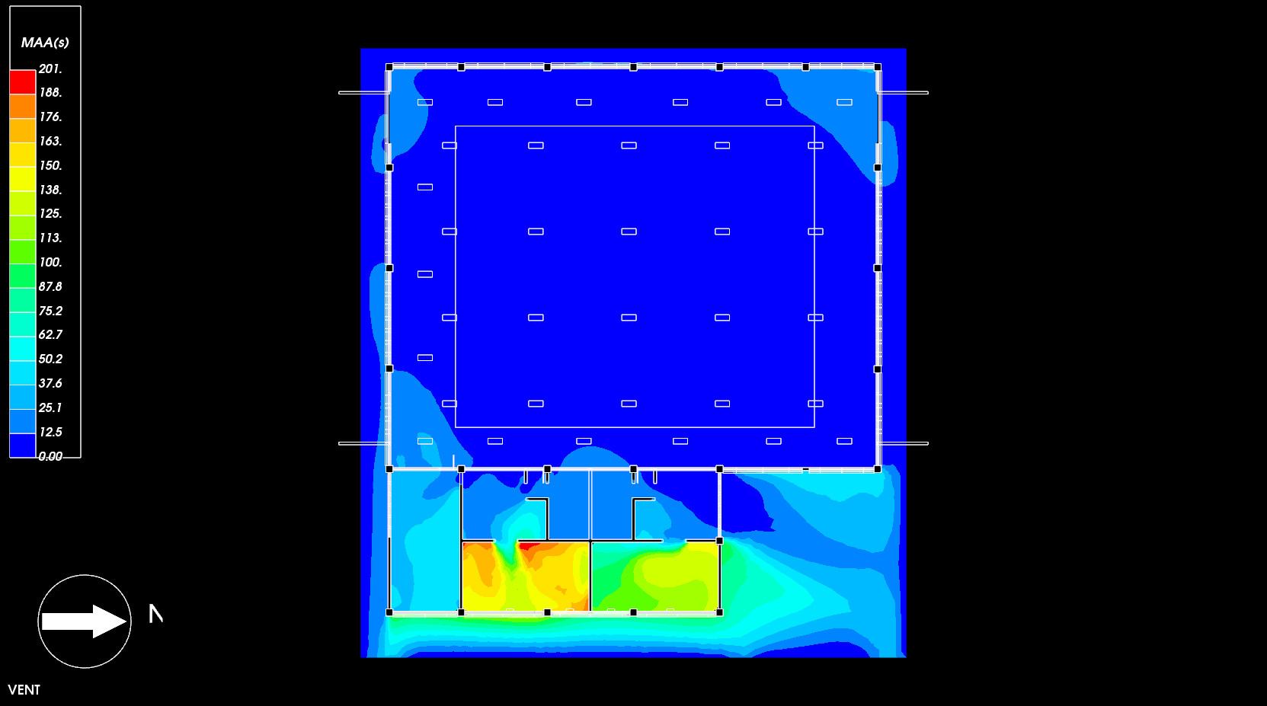
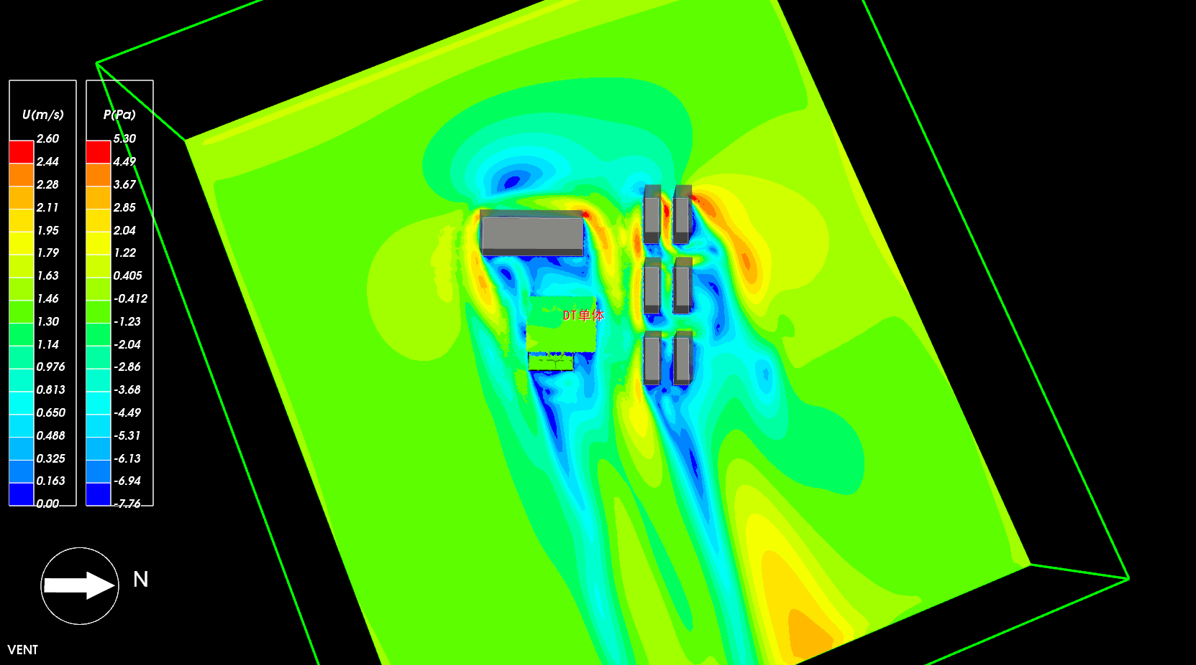
- 室内空气龄平面图
- 场外风速云图

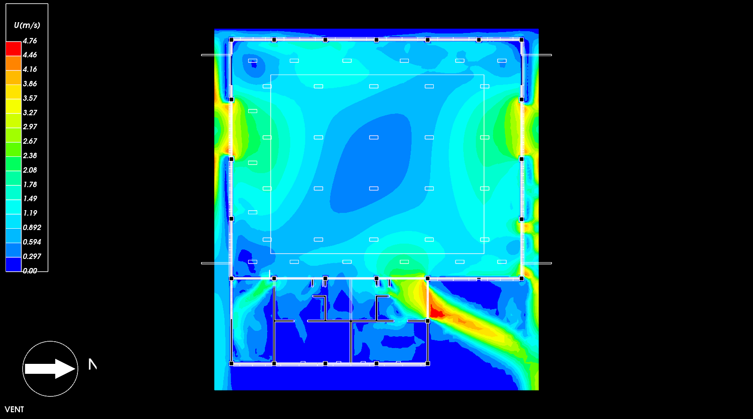
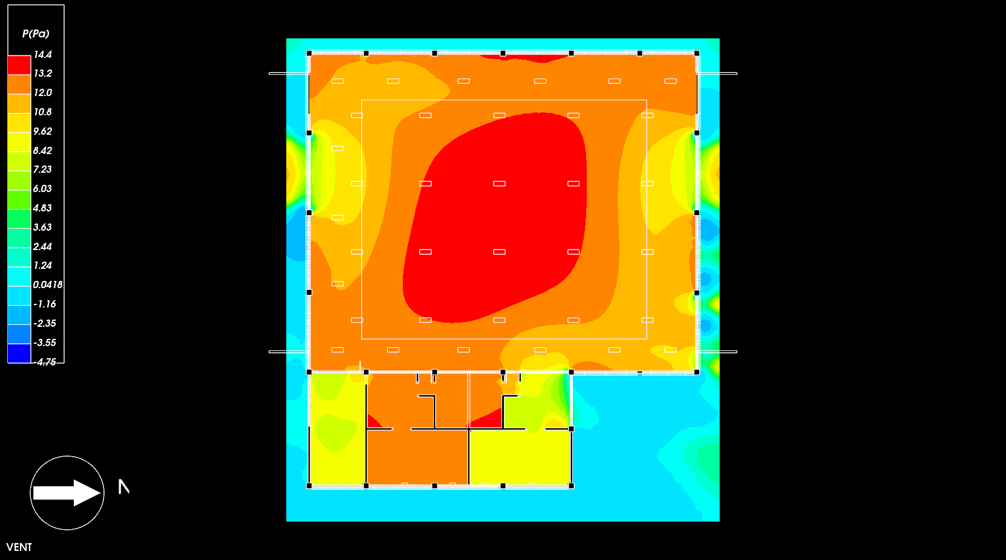

图3速度云图
图4压强云图

3． 门窗风压计算表

分类 | 编号 | 朝向 | 风压(Pa)
○建筑
└○第1层
└○户:1-A
├ 1001[水泵房] | C0618 | 南 | 0.26
├ 1001[水泵房] | C0618 | 南 | 0.26
├ 1001[水泵房] | C0618 | 南 | 0.62
├ 1001[水泵房] | C0618 | 南 | 0
├ 1001[水泵房] | C0618 | 南 | 0
├ 1001[水泵房] | C0618 | 南 | 0
├ 1001[水泵房] | C0721 | 东 | -1.42
├ 1001[水泵房] | C0721 | 东 | -1.48
├ 1001[水泵房] | C1521 | 东 | -1.44
├ 1001[水泵房] | C1521 | 东 | -1.43
├ 1001[水泵房] | C4430 | 南 | 0
├ 1002[浴室] | C0521 | 东 | -1.71
├ 1002[浴室] | C0521 | 东 | -1.46
├ 1002[浴室] | C0521 | 东 | -1.64
├ 1002[浴室] | C0618 | 北 | 0
├ 1002[浴室] | C0618 | 北 | 0
├ 1002[浴室] | C0618 | 北 | -1.65
├ 1002[浴室] | C0618 | 北 | -1.65
├ 1002[浴室] | C0618 | 北 | 0
├ 1002[浴室] | C0618 | 北 | -1.55
├ 1002[浴室] | C0621 | 东 | -1.69
├ 1002[浴室] | C0621 | 东 | -1.57
├ 1002[浴室] | C0621 | 东 | -1.57
├ 1002[浴室] | C2121 | 东 | -1.77
├ 1002[浴室] | C2121 | 东 | -1.95
├ 1002[浴室] | C2121 | 东 | -1.57
├ 1002[浴室] | C2121 | 东 | -1.54
├ 1002[浴室] | C2121 | 东 | -1.56
├ 1002[浴室] | C2121 | 东 | -1.64
├ 1002[浴室] | C4430 | 北 | 0
├ 1003[游泳池] | C0606 | 南 | 0.09
├ 1003[游泳池] | C0606 | 南 | 0.18
├ 1003[游泳池] | C0606 | 南 | 0.18
├ 1003[游泳池] | C0606 | 南 | 0.24
├ 1003[游泳池] | C0606 | 北 | -1.58
├ 1003[游泳池] | C0606 | 北 | -1.58
├ 1003[游泳池] | C0606 | 北 | -1.56
├ 1003[游泳池] | C0606 | 北 | -1.56
├ 1003[游泳池] | C0618 | 南 | -0.81
├ 1003[游泳池] | C0618 | 南 | -1.08
├ 1003[游泳池] | C0618 | 南 | -1.08
├ 1003[游泳池] | C0618 | 南 | -1.28
├ 1003[游泳池] | C0618 | 南 | -1.28
├ 1003[游泳池] | C0618 | 南 | -1.63
├ 1003[游泳池] | C0618 | 南 | -1.63
├ 1003[游泳池] | C0618 | 南 | -1.85
├ 1003[游泳池] | C0618 | 南 | 0.14
├ 1003[游泳池] | C0618 | 南 | 0.14
├ 1003[游泳池] | C0618 | 南 | 0.09
├ 1003[游泳池] | C0618 | 南 | -0.01
├ 1003[游泳池] | C0618 | 南 | -0.01
├ 1003[游泳池] | C0618 | 南 | -0.22
├ 1003[游泳池] | C0618 | 南 | -0.48
├ 1003[游泳池] | C0618 | 南 | -0.48
├ 1003[游泳池] | C0618 | 北 | -1.54
├ 1003[游泳池] | C0618 | 北 | -1.55
├ 1003[游泳池] | C0618 | 北 | -1.54
├ 1003[游泳池] | C0618 | 北 | -1.54
├ 1003[游泳池] | C0618 | 北 | -1.52
├ 1003[游泳池] | C0618 | 北 | -1.55
├ 1003[游泳池] | C0618 | 北 | -1.55
├ 1003[游泳池] | C0618 | 北 | -1.54
├ 1003[游泳池] | C0618 | 北 | -1.49
├ 1003[游泳池] | C0618 | 北 | -1.49
├ 1003[游泳池] | C0618 | 北 | -1.5
├ 1003[游泳池] | C0618 | 北 | -1.5
├ 1003[游泳池] | C0618 | 北 | -1.47
├ 1003[游泳池] | C0618 | 北 | -1.47
├ 1003[游泳池] | C0618 | 北 | -1.45
├ 1003[游泳池] | C0618 | 北 | -1.44
├ 1003[游泳池] | C0714 | 西 | -3.42
├ 1003[游泳池] | C0714 | 西 | -3.49
├ 1003[游泳池] | C0714 | 西 | -3.5
├ 1003[游泳池] | C0714 | 西 | -3.62
├ 1003[游泳池] | C0714 | 东 | -1.61
├ 1003[游泳池] | C0714 | 东 | -1.58
├ 1003[游泳池] | C0714 | 东 | -1.54
├ 1003[游泳池] | C0714 | 东 | -1.59
├ 1003[游泳池] | C0714 | 西 | -2.17
├ 1003[游泳池] | C0714 | 西 | -1.13
├ 1003[游泳池] | C0714 | 西 | -2.49
├ 1003[游泳池] | C0714 | 西 | -1.2
├ 1003[游泳池] | C0914 | 东 | -1.88
├ 1003[游泳池] | C0914 | 东 | -1.57
├ 1003[游泳池] | C0914 | 东 | -1.74
├ 1003[游泳池] | C0914 | 东 | -1.55
├ 1003[游泳池] | C0914 | 西 | -3.24
├ 1003[游泳池] | C0914 | 西 | -2.99
├ 1003[游泳池] | C0914 | 西 | -2.92
├ 1003[游泳池] | C0914 | 西 | -3.23
├ 1003[游泳池] | C0914 | 西 | -3.38
├ 1003[游泳池] | C0914 | 西 | -3.45
├ 1003[游泳池] | C0914 | 西 | -3.35
├ 1003[游泳池] | C0914 | 西 | -3.36
├ 1003[游泳池] | C0914 | 西 | -3.46
├ 1003[游泳池] | C0914 | 西 | -3.38
├ 1003[游泳池] | C0914 | 西 | -3.55
├ 1003[游泳池] | C0914 | 西 | -3.4
├ 1003[游泳池] | C0914 | 西 | -3.51
├ 1003[游泳池] | C0914 | 西 | -3.51
├ 1003[游泳池] | C0914 | 西 | -3.68
├ 1003[游泳池] | C0914 | 西 | -3.65
├ 1003[游泳池] | C1442 | 南 | -2.94
├ 1003[游泳池] | C1442 | 南 | -2.12
├ 1003[游泳池] | C1442 | 北 | -1.38
├ 1003[游泳池] | C1442 | 北 | -0.89
├ 1003[游泳池] | C1514 | 西 | -3.42
├ 1003[游泳池] | C1514 | 西 | -3.49
├ 1003[游泳池] | C1514 | 西 | -3.58
├ 1003[游泳池] | C1514 | 西 | -3.58
├ 1003[游泳池] | C1514 | 东 | -1.61
├ 1003[游泳池] | C1514 | 东 | -1.6
├ 1003[游泳池] | C1514 | 东 | -1.59
├ 1003[游泳池] | C1514 | 东 | -1.58
├ 1003[游泳池] | C1514 | 西 | -1.82
├ 1003[游泳池] | C1514 | 西 | -1.43
├ 1003[游泳池] | C1514 | 西 | -2.03
├ 1003[游泳池] | C1514 | 西 | -1.44
├ 1003[游泳池] | C1814 | 东 | -1.75
├ 1003[游泳池] | C1814 | 东 | -1.61
├ 1003[游泳池] | C1814 | 东 | -1.68
├ 1003[游泳池] | C1814 | 东 | -1.55
├ 1003[游泳池] | C1814 | 西 | -3.24
├ 1003[游泳池] | C1814 | 西 | -2.99
├ 1003[游泳池] | C1814 | 西 | -3
├ 1003[游泳池] | C1814 | 西 | -3.25
├ 1003[游泳池] | C1814 | 西 | -3.36
├ 1003[游泳池] | C1814 | 西 | -3.3
├ 1003[游泳池] | C1814 | 西 | -3.26
├ 1003[游泳池] | C1814 | 西 | -3.32
├ 1003[游泳池] | C1814 | 西 | -3.43
├ 1003[游泳池] | C1814 | 西 | -3.42
├ 1003[游泳池] | C1814 | 西 | -3.47
├ 1003[游泳池] | C1814 | 西 | -3.51
├ 1003[游泳池] | C1814 | 西 | -3.5
├ 1003[游泳池] | C1814 | 西 | -3.55
├ 1003[游泳池] | C1814 | 西 | -3.68
├ 1003[游泳池] | C1814 | 西 | -3.64
├ 1003[游泳池] | C2208 | 西 | -3.57
├ 1003[游泳池] | C2208 | 西 | -3.5
├ 1003[游泳池] | C2208 | 西 | -3.5
├ 1003[游泳池] | C2208 | 西 | -3.57
├ 1003[游泳池] | C2208 | 东 | -1.6
├ 1003[游泳池] | C2208 | 东 | -1.59
├ 1003[游泳池] | C2208 | 东 | -1.59
├ 1003[游泳池] | C2208 | 东 | -1.59
├ 1003[游泳池] | C2208 | 西 | -1.36
├ 1003[游泳池] | C2208 | 西 | -2.39
├ 1003[游泳池] | C2208 | 西 | -2.39
├ 1003[游泳池] | C2208 | 西 | -1.36
├ 1003[游泳池] | C2708 | 东 | -1.68
├ 1003[游泳池] | C2708 | 东 | -1.55
├ 1003[游泳池] | C2708 | 东 | -1.75
├ 1003[游泳池] | C2708 | 东 | -1.57
├ 1003[游泳池] | C2708 | 西 | -3.17
├ 1003[游泳池] | C2708 | 西 | -3
├ 1003[游泳池] | C2708 | 西 | -3
├ 1003[游泳池] | C2708 | 西 | -3.17
├ 1003[游泳池] | C2708 | 西 | -3.33
├ 1003[游泳池] | C2708 | 西 | -3.29
├ 1003[游泳池] | C2708 | 西 | -3.33
├ 1003[游泳池] | C2708 | 西 | -3.29
├ 1003[游泳池] | C2708 | 西 | -3.45
├ 1003[游泳池] | C2708 | 西 | -3.43
├ 1003[游泳池] | C2708 | 西 | -3.43
├ 1003[游泳池] | C2708 | 西 | -3.45
├ 1003[游泳池] | C2708 | 西 | -3.6
├ 1003[游泳池] | C2708 | 西 | -3.58
├ 1003[游泳池] | C2708 | 西 | -3.58
├ 1003[游泳池] | C2708 | 西 | -3.6
├ 1003[游泳池] | C3642 | 南 | -2.54
├ 1003[游泳池] | C3642 | 北 | -1.26
├ 1003[游泳池] | C4525 | 东 | -1.61
├ 1003[游泳池] | C5525 | 东 | -1.64
├ 1003[游泳池] | C6248 | 南 | 0.08
├ 1003[游泳池] | C6248 | 北 | -1.56
├ 1003[游泳池] | C6548 | 南 | -1.27
├ 1003[游泳池] | C6548 | 北 | -1.49
├ 1003[游泳池] | C6560 | 南 | -0.14
├ 1003[游泳池] | C6560 | 北 | -1.48
├ 1003[游泳池] | M3630 | 南 | -2.6
├ 1003[游泳池] | M3630 | 南 | 0.06
├ 1003[游泳池] | M3630 | 北 | -1.57
└ 1003[游泳池] | M3630 | 北 | -0.99

